0-Sphere モデル入門（分冊5）
論文 #62「The Bridge Equation γ = 1 + a from First Principles」を読むための基礎知識
原典：論文 #62（公開済み）。英題：The Bridge Equation γ = 1 + a from First Principles: Representation Duality of the Anomalous Moment and the Geometric Origin of the Root-Mean-Square Factor in the 0-Sphere Model
本書の位置づけ：論文 #62 の主張を、大学学部の一、二年生が追えるように解説した入門書です。異常磁気モーメント a と、電子の内部の速さ（ZB 速度）を結ぶ「ブリッジ式」を扱います。分冊1（論文 #65）の内容を前提とします。
作成日：2026年11月13日
表記の約束：数学と物理の標準的な事実には「標準」と付けます。0-Sphere モデルの解釈や提案には「0SM の読み」と付けます。論文が自ら「未解決」と書いた箇所は、そのまま未解決として扱います。
要注意｜読む前に知っておくこと
論文 #62 は、ブリッジ式の二つの形のうち、速度を決める形に含まれる係数 1/√2 の由来を、恒等式から導こうとします。
論文自身が、導いたものの位置づけを限定しています。導出できたのは「速度の段階での比」であり、その比が「a の段階への配置」と一致するかは、未解決の課題として残されています（第8章）。本書もその限定に従います。

目次
部 | 章 | 内容 | 読者が得るもの
要旨 | — | 論文の結論と、本書の点検結果を先に示す | 全体の見取り図
第Ⅰ部 | 第1–2章 | ブリッジ式とは何か。異常磁気モーメントを二つの側から読む | 問いと前提
第Ⅱ部 | 第3–7章 | 運動量項と 1/√2、脈動する半径の螺旋、単位の巻き数、三つの道筋、解釈の境界 | 論文の議論の流れ
第Ⅲ部 | 第8–10章 | 配置の問題、数値の点検、論理の点検 | 言えることと言えないこと
第Ⅳ部 | 第11–12章 | 未解決の課題、前の分冊との関係、読み方 | 次の一歩
付録 | A–H | 用語集、点検事項、演習、図表一覧、原典との対応、要点カード、数学の道具箱、確認問題 | 読み返しと検算
出所：本書の構成

要旨
論文 #62 は、電子の異常磁気モーメント a_e と、内部の Zitterbewegung（ZB）の速さを結ぶブリッジ式を、第一原理から基礎づけようとする論文です。
要点｜論文の結論
ブリッジ式は二つの形を持ちます。質量を決める形は γ = 1 + |a|、速度を決める形は γ_v = 1 + |a|/√2 です（論文の式）。
係数 1/√2 は、運動量項 ½ sin²θ の「時間平均」と「最大値」の比の平方根として、恒等式から出ます。これは論文の主要な結果です（付録Bで確かめます）。
同じ 1/√2 は、脈動する半径の螺旋の最大半径や、単位の巻きの射影にも現れます。論文は、これらを一つの起源の三つの見方として示します。
ただし、導いた値は「速度の段階での比」です。ブリッジ式で 1/√2 を a の側に置く正規形との対応は、論文自身が未解決と述べています（2^{1/4} のずれ）。
要注意｜本書の点検で見つかったこと
数値は正しい：正規形の β = 0.040472、最大速度 0.04812c、速度の段階での値 0.03402c は、本書の計算で再現できました（第9章）。
ずれは論文の通り：正規形と速度の段階の値の比は 2^{1/4} ≈ 1.19 です。論文の記述どおりです。
「必然」の範囲：半径を運動量項の平方根と定義するため、最大半径が 1/√2 になるのは定義からの帰結です。独立な確認ではありません（第10章）。
小さな近似：内部の弧の縮みを a_e と書く箇所は、厳密には a/(1+a) で、a の一次の近似です（第8章）。
未解決｜未解決のこと
1/√2 の比を、a の段階に配置する理由（論文の未解決課題）。
脈動する半径の螺旋が、回転の幾何学から出るのか、それとも選ばれた構成なのか。

第Ⅰ部 問いと前提

第1章 ブリッジ式とは何か
読者の問い：電子の異常磁気モーメントから、電子の内部の速さは分かるのか。
電子は磁石のような性質をもち、その磁気モーメントは、g = 2 という値の周りにわずかにずれます。このずれを、異常磁気モーメント a_e と呼びます。その実験値は約 1.16 × 10⁻³ で、非常に精密に測られています（標準）。
0-Sphere モデルでは、この a_e を、内部の Zitterbewegung の速さと結びつけます。論文 #62 が前提とするブリッジ式は、次の形です（論文の式）。
√(1 − v²/c²) = 1 / (1 + a_e / √2)
この式を解くと、v/c ≈ 0.04047 になります。本書の計算でも、これは 0.040472 と一致します（付録Bを参照）。
表 1-1：ブリッジ式の二つの形
形 | 式 | 決めるもの | 論文での位置
質量を決める形 | γ = 1 + |a| | 内部の質量の尺度（ピーク値） | 論文の基礎となる式
速度を決める形 | γ_v = 1 + |a| / √2 | 内部の速さ（周期の代表値） | 論文の主題：1/√2 の由来を基礎づける
出所：論文 #62 の導入と議論を本書で整理
要点｜読み方の要点
「質量の形」と「速度の形」の違いは、1/√2 の有無だけです。論文は、この違いが、周期の中での「最大値」と「代表値」の違いから来る、と述べます。
論文は、ブリッジ式が特殊相対論の範囲で読める、と述べます。重力の効果は含みません（論文の記述）。

第2章 異常磁気モーメントを二つの側から読む
読者の問い：同じ a_e を、外の測定と内の幾何学の両方で読めるのか。
論文は、a_e を「フレームに依らない不変量」とみなします。その不変量は、二つの側から表れます。
- 外の表し方：ペニングトラップでの測定です。a_e は、サイクロトロン周期 T_c と異常周期 T_a の比として表されます（標準）。その式は a_e = T_c / T_a です。
- 内の表し方：0SM の読みでは、内部の弧の長さの縮みとして表されます。a_e = (L₀ − L) / L₀ と書かれます（0SM の読み）。
論文は、この二つを結ぶ翻訳子として、γ_L = 1 + a_e を使います。特殊相対論で、一つのローレンツ変換が時間を伸ばし、長さを縮めるのと、似た構造です（論文の類推）。
表 2-1：二つの表し方
側面 | 外の表し方（ペニングトラップ） | 内の表し方（0SM の読み）
量の種類 | 時間の比（周期の比） | 長さの比（弧の縮み）
操作 | 二つの周波数を測る | 内部の弧の長さを比べる
周期の桁 | T_c ≈ 6.8 × 10⁻¹² s、T_a ≈ 5.9 × 10⁻⁹ s | T_ZB ≈ 2.0 × 10⁻¹⁹ s
磁場 B への依存 | 依存する | 依存しない
出所：論文 #62 の節、周期の数値は本書で a_e と T_ZB から逆算（付録Bを参照）
要注意｜論文自身の限定
論文は、「a_e が磁場に依らない」ことから、その起源が内部の幾何学だと結論することはしない、と明言しています。標準の量子電磁力学も、a_e を磁場のない頂点補正として計算するため、磁場に依らないことは、どちらの説明も選ばせません。
論文が主張するのは、内部の運動学の表し方が a_e と整合する、という弱い主張です。内部の表し方が特権的だ、とは主張していません。

第Ⅱ部 論文の議論

第3章 運動量項と 1/√2
読者の問い：なぜ、速さの代表値には、ちょうど 1/√2 の因子が現れるのか。
論文は、恒等式を相対論のエネルギーと運動量の関係として読みます。恒等式の二つの項は、次のように対応します（論文の読み）。
- 質量の部分：cos⁴(θ/2) + sin⁴(θ/2) = 1 − ½ sin²θ。これは (mc²/E)² に対応する（論文の読み）。
- 運動量の部分：γ*_KE = ½ sin²θ。これは (pc/E)² に対応する（論文の読み）。
二つの和は、どの θ でも 1 です。速さは、運動量の割合の平方根で与えられます（標準の関係 v/c = pc/E を使う）。
v/c = √(γ*_KE) = (1/√2) |sinθ|
運動量の項は、θ = π/2 で最大値 1/2 をとります。その周期の平均は、次のとおりです（標準の積分）。
⟨γ*_KE⟩ = (1/2π) ∫₀^{2π} ½ sin²θ dθ = 1/4
代表値の速さは、「平均」を取ってから平方根をとるのか、「平方根」をとってから平均するのか、で変わります。論文は、エネルギーの保存する量を平均し、その平方根をとる方を選びます。その比は、次のとおりです。
√(⟨γ*⟩ / max γ*) = √((1/4) / (1/2)) = 1/√2
これが論文の中心の結果です。同じ 1/√2 が、ブリッジ式の係数として現れます。論文は、これを「外から持ち込んだ類推ではなく、恒等式に内在する量」と述べます。
要点｜論文の中心の結果
恒等式から、1/√2 は「周期の代表値と最大値の比の平方根」として出ます（本書で確かめた）。
論文は、この比を「速度の段階での比」と慎重に呼びます。a の段階への配置は、別の問題として扱われます（第8章）。

第4章 脈動する半径の螺旋
読者の問い：運動量の項を、どうやって空間の図形として描くのか。
論文は、光子球の螺旋の運動を、半径が時間とともに変わる螺旋として描きます。その半径の二乗が、運動量の項に一致するように定めます（論文の構成）。
R(θ) = (1/√2) |sinθ|, R² = γ*_KE
この螺旋の半径は、カーネル上（θ = 0、π）で 0 になります。そこでは、光子球の運動量は 0 です。半径の最大値は、θ = π/2 で 1/√2 です。論文は、この構成が、二つのカーネルの構造に忠実だと述べます。
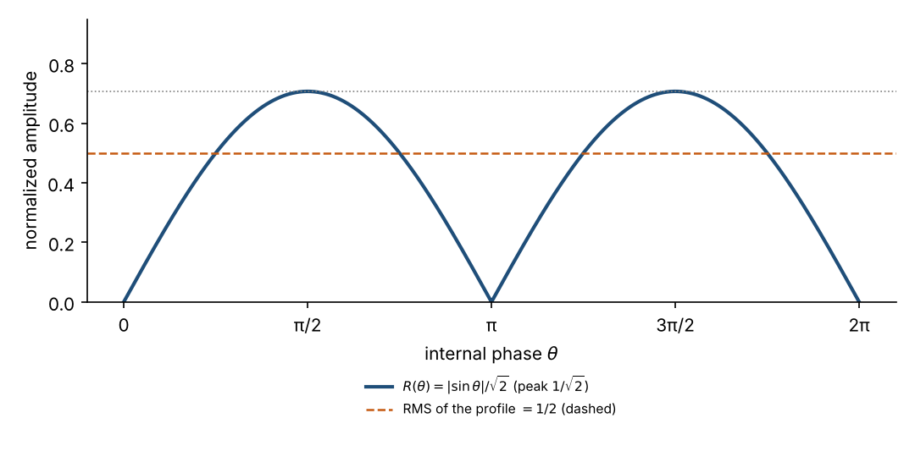
図 4-1：論文の式 R(θ) = |sinθ|/√2 から本書で作成。出所：論文 #62 の螺旋の節
図 4-1 では、半径の周期平均の平方根（破線）が 1/2 になり、最大値 1/√2 との比が 1/√2 になることが読み取れます。

第5章 単位の巻き数：SU(2) と U(1)
読者の問い：螺旋は、何回転するのか。その回数は、どう決まるのか。
論文は、内部の位相 θ が、二つの尺度で現れると述べます（論文の読み）。
- カーネルの振幅は cos(θ/2)、sin(θ/2) で書かれ、周期は 4π（720°）です。これは SU(2) の対象（スピノル）に対応します（標準の数学）。
- その四乗は、周期 2π（360°）になります。運動量の項 ½ sin²θ も、周期 2π のエネルギーの尺度に属します。これは U(1) の尺度です（標準の数学）。
速さは運動量の項の平方根なので、エネルギーの尺度（周期 2π）に属します。よって、速さの記述の巻き数は 1 とするのが自然だ、と論文は述べます。巻き数 1 の螺旋を使うと、射影の比は 1/√2 に一致します。
射影の比は、次のように計算されます。螺旋の x 成分は cosθ、その微分の二乗の平均は 1/2 です。全体の速さの二乗の平均は 1 です。したがって、比は √(1/2) = 1/√2 です（本書の計算で確かめた）。

第6章 三つの道筋、一つの起源
読者の問い：1/√2 は、三つの違う計算で出てくる。それは偶然なのか。
論文は、1/√2 が三回現れることを、次のように整理します。
表 6-1：1/√2 の三つの現れ方
道筋 | 計算 | 結果
周期の代表値と最大値 | √(⟨γ⟩ / max γ) | 1/√2
螺旋の最大半径 | √(max γ*) = √(1/2) | 1/√2
巻き数 1 の螺旋の射影 | √(⟨ẋ²⟩ / ⟨|ṙ|²⟩) | 1/√2
出所：論文 #62 の三つの道筋を本書で整理
論文は、三つの道筋が同じ運動量の項から出るため、偶然ではないと述べます。この点は、第10章で検討します。

第7章 解釈の境界
読者の問い：この論文は、どこまでを主張し、どこからは主張しないのか。
論文は、三つの点で主張の範囲を限定しています。
- 特殊相対論の範囲：ブリッジ式は、ディラック方程式の枠組み（平坦な時空）の中で読まれます。重力の効果は、論文の対象ではありません（論文の記述）。
- 新しい予測ではない：論文は、数値を標準理論と食い違う予測として出すものではなく、既存の関係の再基礎づけだと述べます（論文の記述）。
- a の側への配置は未解決：1/√2 が a の側に入るのか、速度の側に入るのかは、論文の中で決めていません（第8章）。
この限定は、論文の強さを示すとともに、限界も示しています。読者は、この点を区別して読む必要があります。

第Ⅲ部 点検

第8章 配置の問題
読者の問い：1/√2 を a の側に置くと、どんな値になるのか。速度の側に置くと、どうなるのか。
ブリッジ式は非線形なので、比をそのまま a の側から速度の側へ移すことはできません。論文は、この点を明示的に扱っています。
電子の a は小さいので、ブリッジ式は近似的に v ≈ c√(2a) と書けます（標準の展開）。a を a/√2 に置き換えると、速さは 2^{−1/4} ≈ 0.841 倍になります。一方、速さの側で 1/√2 を掛けると、速さは 1/√2 ≈ 0.707 倍になります。この二つは一致しません。
表 8-1：二つの配置の値
配置 | 計算 | 値（c の単位）
正規形（a の側に 1/√2） | 1 + |a|/√2 を使う | 0.040472
速さの側（最大値に 1/√2 を掛ける） | v_max / √2 | 0.034024
最大値（a の側に 1/√2 なし） | 1 + |a| を使う | 0.048117
出所：本書の計算（付録Bを参照）
要注意｜論文の未解決課題
正規形と速さの側の値は、2^{1/4} ≈ 1.19 だけずれます。論文は、このずれの起源を「未解決の課題」として記録しています。
論文は、螺旋の半径が sin の絶対値に比例するため、弧の縮みが横の振幅に比例する、という候補を挙げます。しかし、その比例を回転の幾何学から示すことは、まだできていません。
この問題の重要性は、後続の論文にあります。後続の論文は、正規形の値 0.040472 を使って、ZB 速度の数値を引き継いでいます。つまり、後続の数値は、論文 #62 が導いた速さの側の比ではなく、正規形の配置に依っています。

第9章 数値の点検
読者の問い：論文の数値は、本書で再現できるのか。
論文の数値を、標準の定数と論文の式で再計算しました。結果は次のとおりです。
表 9-1：数値の検算
項目 | 論文の値 | 本書の再計算 | 判定
正規形の β | 0.04047 | 0.040472 | 一致
最大速度 v_max（a の側に 1/√2 なし） | 0.0481 c | 0.048117 c | 一致
速さの側の値 v_max / √2 | 約 0.0340 c | 0.034024 c | 一致
二つの値の比 | 2^{1/4} ≈ 1.19 | 1.1895 | 一致
周期の平均と最大の比 | 1/√2 | 0.70711 | 一致
螺旋の射影の比 | 1/√2 | 0.70711 | 一致
T_c / T_ZB | 約 3.4 × 10⁷ | T_ZB = 2.0 × 10⁻¹⁹ s から T_c ≈ 6.8 × 10⁻¹² s | 比は一致。T_c の書き方（10⁻¹² s）は桁として粗い
弧の縮みと a_e | a_e = (L₀ − L)/L₀ | 厳密には a/(1+a)。一次の近似で a | 近似として妥当。厳密な式を書くべき
出所：本書の検算。定数は CODATA の値、計算は付録Bの方法による
要注意｜前の分冊との関係
前の分冊（論文 #51 の解説）では、v_ZB ≈ c√(2a_e) ≈ 0.048c を使いました。これは、本論文の「最大速度」に当たります。
論文 #65 の β = 0.040472 は、正規形の値です。二つの値のどちらを使うかは、分冊の間で統一する必要があります（分冊1の付録Bも参照）。

第10章 論理の点検
読者の問い：論文の結論は、どこまで論理的に支えられているのか。
論文の結論を、四つに分けて点検します。
表 10-1：論文の主張と、本書の判定
主張 | 論文の表記 | 本書の判定
係数 1/√2 は、恒等式に内在する | 導出された（論文の表記） | 周期の代表値の比として正しく導かれる。ただし、代表値の取り方の選択を含む
螺旋の最大半径は、1/√2 と一致する | 「偶然ではない」（論文の表記） | R² = γ* と定義しているため、定義からの帰結。独立な確認ではない
三つの道筋は一つの起源をもつ | 一つの運動量の項の三つの見方（論文の表記） | 三つとも同じ γ* から出るため、その点は正しい。ただし、独立性は限られる
a の側への配置 | 未解決（論文の表記） | 未解決のまま。後続の数値はこの配置に依る
出所：論文 #62 の各節を本書で判定
特に、代表値の取り方について、論文は三つの候補を比べています。平均の平方根（1/√2 ≈ 0.707）、単純な平均（2/π ≈ 0.637）、そして素朴な 1/2 です。論文は、平均の平方根が「二次の量の代表値」として自然だと述べます。この選択は、論文の論理の中で最も重要な前提です。
確立｜論文が正しく述べていること
恒等式からの 1/√2 の導出は、計算として正しい。
螺旋の射影の計算は、本書の数値計算と一致した。
正規形と速さの側の値の差は、論文の記述どおり 2^{1/4} である。

第Ⅳ部 未解決の課題と次の一歩

第11章 論文の未解決の課題
読者の問い：論文自身は、何を未解決として残しているのか。
- 1/√2 の比を、a の側に配置する理由を示すこと（論文の第一の課題）。
- 2^{1/4} のずれの起源を説明すること（論文の第一の課題の一部）。
- 螺旋の半径の比例が、回転の幾何学から出るかどうかを示すこと（論文の候補）。
- ブリッジ式の重力の下での振る舞いを、別の論文で扱うこと（論文の範囲外）。

第12章 読み方と次の一歩
読者の問い：この論文は、他の論文とどうつながるのか。
論文 #62 は、次のように他の論文とつながります。
- 論文 #65（分冊1）：β = 0.040472 の値を使い、ペニングトラップの a_e を前提とします。
- 論文 #46（分冊4）：β を使って、ZB 振動数 ν₀ₛ を計算します。
- 論文 #52（分冊6）：β を、力の係数 F = m g β として使います。
- 論文 #51：前の分冊で扱った v ≈ 0.048c は、本論文の最大速度に当たります。
読み方としては、まず分冊1（#65）で a_e と β の関係を確かめ、次に本書の第3章と第4章で 1/√2 の導出を追うのが良いと思います。第8章の配置の問題は、後の論文を読むときに、常に頭に置いてください。

全体の流れ（図）
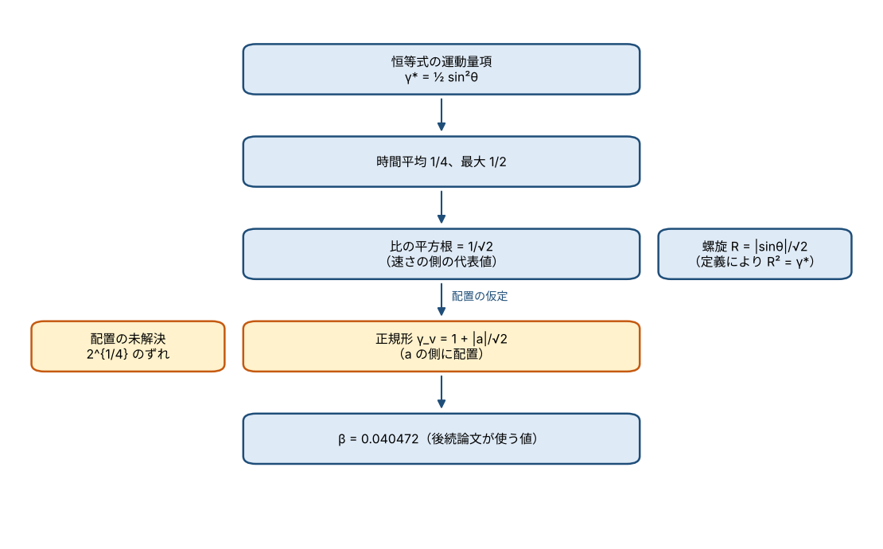
図 12-1：論文の議論を本書で整理

付録

付録A 用語集
用語 | 意味
異常磁気モーメント a_e | 電子の磁気モーメントの g = 2 からのずれ。実験値は約 1.16 × 10⁻³
ブリッジ式 | a_e と内部の速さを結ぶ式。質量の形と速度の形がある
ペニングトラップ | 電子を磁場と電場で閉じ込めて、周期を測る装置
サイクロトロン周期 T_c | 電子が磁場の中を一周する周期
異常周期 T_a | スピンが余分に歳差する周期。a_e = T_c / T_a
Zitterbewegung（ZB） | ディラック方程式から出てくる、電子の高速な振動
運動量項 | 恒等式の ½ sin²θ。光子球の運動量の割合に対応する（0SM の読み）
脈動する半径の螺旋 | 半径が時間とともに変わる、光子球の螺旋の運動（0SM の読み）
スピノル | 2π 回転で符号が反転する、SU(2) の対象
正規形 | 論文が標準として使う、γ_v = 1 + |a|/√2 の形
翻訳子 γ_L | 外の時間の比と内の長さの比を結ぶ因子（論文の記述）
出所：本書の用語の定義

付録B 点検事項
項目 | 論文の記述 | 本書の検算 | 判定
恒等式 cos⁴(θ/2) + sin⁴(θ/2) = 1 − ½ sin²θ | 成り立つ | 数値計算で確認 | 正しい
⟨γ⟩ = 1/4、max γ = 1/2 | 論文の記述 | 数値積分で確認（0.249999） | 正しい
√(⟨γ⟩/max γ) = 1/√2 | 論文の記述 | 0.707105 を確認 | 正しい
β（正規形） | 0.04047 | 0.040472 | 正しい
v_max（1/√2 なし） | 0.0481 c | 0.048117 c | 正しい
速さの側の値 | 0.0340 c | 0.034024 c | 正しい
二つの値の比 | 2^{1/4} | 1.18951（2^{1/4} = 1.18921） | 正しい
螺旋の射影 | 1/√2 | 0.70711 | 正しい
弧の縮み | a_e と書く | a/(1+a) が厳密 | 近似として妥当
T_c | ∼10⁻¹² s | 約 6.8 × 10⁻¹² s（比から逆算） | 桁として粗い
出所：本書の検算。計算は標準の関係と論文の式による

付録C 演習
演習1：周期の平均
問い：sin²θ の一周期の平均を求めよ。その値を使って、½ sin²θ の平均を求めよ。
解答：sin²θ の平均は 1/2 です（sin² と cos² の平均は等しく、和は 1 だから）。よって、½ sin²θ の平均は 1/4 です。
演習2：比の平方根
問い：⟨γ⟩ = 1/4、max γ = 1/2 のとき、√(⟨γ⟩ / max γ) を求めよ。
解答：比は (1/4)/(1/2) = 1/2 です。その平方根は 1/√2 ≈ 0.707 です。
演習3：弧の縮みの近似
問い：γ_L = 1 + a として、(L₀ − L)/L₀ を a で表せ。a = 0.00116 のとき、近似値 a と比べよ。
解答：L = L₀/γ_L なので、(L₀ − L)/L₀ = 1 − 1/γ_L = a/(1 + a) です。a = 0.00116 のとき、a/(1 + a) = 0.0011587 で、a = 0.00116 との差は約 0.1% です。一次の近似として妥当です。

付録D 図表一覧
番号 | 内容 | 出所
図 4-1 | 螺旋の半径と、代表値・最大値 | 論文の式から本書で作成
表 1-1 | ブリッジ式の二つの形 | 論文の導入
表 2-1 | 異常磁気モーメントの二つの表し方 | 論文の節と本書の計算
表 6-1 | 1/√2 の三つの現れ方 | 論文の三つの道筋
表 8-1 | 二つの配置の値 | 本書の計算
表 9-1 | 数値の検算 | 本書の検算
表 10-1 | 論文の主張と本書の判定 | 本書の判定

付録E 原典との対応
論文 #62 の節 | 本書の章
導入（Introduction）と a_e の不変量（Section 2） | 第1章、第2章
運動量項と 1/√2（Section 3） | 第3章
脈動する半径の螺旋（Section 4） | 第4章
SU(2) の振幅と U(1) のエネルギー（Section 5） | 第5章
三つの道筋と議論（Discussion） | 第6章、第7章
配置の問題（Section 3 の後半） | 第8章
理論の範囲（Appendix）と系譜（Genealogy） | 第7章、第12章

付録F 要点カード
要点｜要点カード
ブリッジ式は二つの形を持つ。質量は γ = 1 + |a|、速さは γ_v = 1 + |a|/√2。
1/√2 は、運動量項 ½ sin²θ の、周期の代表値と最大値の比の平方根として出る。
同じ 1/√2 は、螺旋の最大半径と、巻き数 1 の射影にも現れる。ただし、半径は定義上 √γ* なので、独立な確認ではない。
正規形（0.040472）と速さの側の値（0.034024）は 2^{1/4} だけずれる。このずれは論文の未解決課題。
後続の論文の β = 0.040472 は、正規形に依る。前の分冊の 0.048c は、最大速度に当たる。
次に読むべき論文は、#46（零点エネルギー）と #52（弱い等価原理）です。

付録G 数学の道具箱
本書で使う標準の道具を、ここにまとめます。知っている読者は、読み飛ばしてかまいません。
道具 | 内容
周期平均 | sin²θ の一周期平均は 1/2 です。sin²θ と cos²θ の和は 1 なので、平均はそれぞれ 1/2 です（標準）。
平均と RMS | 二乗平均の平方根（RMS）は、√(二乗の平均) です。二乗の平均を取ってから平方根をとる、という順序が要点です（標準）。
ローレンツ因子と長さ収縮 | γ = 1/√(1 − v²/c²)、運動方向の長さは L = L₀/γ です（標準）。
異常磁気モーメント | 電子の磁気モーメントは g = 2(1 + a_e) と書かれます。a_e ≈ 1.16 × 10⁻³（標準）。
ペニングトラップ | 電子を磁場と電場で閉じ込め、サイクロトロン運動と異常歳差の周波数を測ります。その比から a_e が得られます（標準の概要）。
一次の近似 | a が小さいとき、a/(1+a) ≈ a、√(1 + x) ≈ 1 + x/2 などの近似が使われます（標準）。
出所：標準の教科書の内容を本書で整理

付録H 確認問題（解答つき）
本書の内容を確かめるための問題です。解答は、表の右側に示します。
番号 | 問い | 解答
1 | sin²θ の一周期平均はいくつか。 | 1/2。
2 | 最大値 1/2 の運動量項の平方根の最大値は。 | 1/√2 ≈ 0.707。
3 | a = 0.00116 のとき、1 + a/√2 はいくつか。 | 約 1.00082。
4 | β = 0.040472 のとき、ローレンツ因子 γ はいくつか。 | 約 1.00082。1/√(1 − β²) と計算します。
5 | 正規形と速さの側の値の比は、いくつか。 | 約 1.19（2^{1/4}）。論文は、この比を未解決と述べています。
出所：本書の内容から作成

